**Expressing frustration**

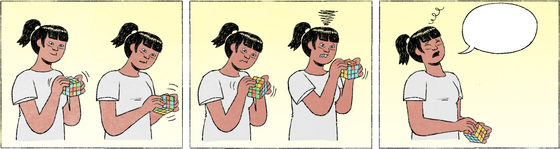

និយាយម្នាក់ឯង (the three examples are unrelated, the first one relates to the picture)

|  |  |
| --- | --- |
| និមល៖ | ខុសទៀតហើយ។ ម៉េចធ្វើអត់បានអីចឹងហ្ន៎? ត្រូវអានេះខុសអានោះ។ ហ៊ើយ! បានហើយ ឈប់លេងហើយ។ អត់ប្រយោជន៍ ខាតតែពេល។ ចង្រៃយោ! |
| និមល៖ | ស្អីគេ? ម៉េចអីចឹង? ការងារហ្នឹងទៅជាឯងអ្នកធ្វើវិញ។ ឆ្កួតអេ៎ៗ? ធ្វើការឡប់ៗអីចឹង។ |
| និមល៖ | មនុស្សក្រឡេចក្រឡុច។ និយាយម្ដងអញ្ចេះម្ដងអញ្ចុះ យកតែឈ្នះ។ |

ប្រធាននិងបុគ្គលិក

|  |  |
| --- | --- |
| ប្រធាន៖ | និមល ការងារម្សិលមិញបងឲ្យធ្វើ ធ្វើហើយនៅ? |
| បុគ្គលិក៖ | កក់សំបុត្រឡានទៅសៀមរាបមែនបង? ង៉ៃហ្នឹងខ្ញុំកក់ហើយបង។ |
| ប្រធាន៖ | អាហ្នឹងមួយហើយ ប្រាប់តាំងពីយូរ ។ ម្សិលមិញបងប្រាប់ថាម៉េច? ថាឲ្យផ្ញើរីផតមកឲ្យបង។ ថ្មើរហ្នឹងហើយ អត់មានឃើញអីសោះ។ |

រង់ចាំមិត្តភក្តិ

|  |  |
| --- | --- |
| សេរី៖ | អាឡូ និមល មកដល់ណាហើយ? ខ្ញុំចាំយូរហើយនៀក កាលណាបានម៉ោដល់? |
| និមល៖ | ខ្ញុំអាឡែងតែស្ទះចរាចរណ៍ ជិតទៅដល់ហើយ។ ចាំតិចទៅណា។ |
| សេរី៖ | ងាប់ហើយ ចាំឡើងចង់ពីរម៉ោងហើយ។ ខ្ញុំរវល់អា៎ណា។ |
| និមល៖ | ឲ្យខ្ញុំធ្វើម៉េចអីចឹង បើខ្ញុំកំពុងតែជាប់នៅនេះដែរ? ខ្ញុំមិនមែនចង់ឯណា។ |
| សេរី៖ | ឥឡូវអញ្ចេះទៅ ចាំជួបគ្នាថ្ងៃក្រោយ។ ខ្ញុំទៅសិនហើយ អត់មានពេលអង្គុយចាំអីចឹងអេ៎។ |

|  |  |
| --- | --- |
| ត្រូវអានេះខុសអានោះ | this one right, that one wrong |
| បានហើយ | I give up! / I’m done! |
| ចង្រៃយោ | spoken form of ចង្រៃយក = shit (as an exclamation of frustration) |
| ទៅជា ... វិញ | it turns out that ... [here: it turns out that I’ll be the one who has to do it] |
| ឆ្កួតអេ៎ៗ | spoken form of ឆ្កួតទេឬ = Is he/she crazy? |
| ឡប់ៗ | stupid, foolish |
| យកតែឈ្នះ | he’s all about winning/coming out on top/playing a power-play |
| កក់សំបុត្រឡាន | to book a bus ticket |
| អាហ្នឹងមួយហើយ | that’s one thing [but not the thing I’m talking about] |
| រីផត | report |
| អាឡែងតែ | to be busy with, to be caught up in |
| ងាប់ហើយ | exclamation expressing frustration, like “damn!” |
| ឡើងចង់ | nearly, almost |
| ខ្ញុំមិនមែនចង់ឯណា | I don’t want that either |
| ឥឡូវអញ្ចេះទៅ | something like: ok, then let’s do it as follows |

**Cultural notes**

ដោយសារជនជាតិខ្មែរមិនសូវគោរពពេលវេលានៅពេលណាត់ជួបគ្នា ដូច្នេះពួកគេមិនសូវមានអារម្មណ៍មួម៉ៅទេនៅពេលត្រូវរង់ចាំក្រោម ៣០ នាទី។ ជនជាតិខ្មែរខ្លះមិនសូវអាចទ្រាំរង់ចាំយូរនៅពេលឈប់ភ្លើងស្តុបឬស្ទះចរាចរណ៍ទេ ហើយអ្នកខ្លះក៏សម្រេចចិត្តបំពានច្បាប់ចរាចរណ៍។ ជនជាតិខ្មែរមួយចំនួនទម្លាប់ធ្វើការយឺតយ៉ាវ មួយៗ ដូចជា ធ្វើការបណ្ដើរ ជជែកគ្នាលេងបណ្ដើរ ដើរយឺតៗ ធ្វើឲ្យអ្នករង់ចាំមានអារម្មណ៍មួម៉ៅដោយសារខាតពេលវេលា។

|  |  |
| --- | --- |
| មួម៉ៅ | to be angry, furious, frustrated |
| ភ្លើងស្តុប | traffic light |
| ... បណ្ដើរ ... បណ្ដើរ | doing something while doing something else at the same time |

**Additional dialogue**

នៅហាងទំនិញ

|  |  |
| --- | --- |
| អ្នកទិញ៖ | គិតលុយ។ ប្រញាប់តិច។ |
| អ្នកលក់៖ | សុំចាំបន្តិចបង ម៉ាស៊ីនមានបញ្ហាតិច។ |
| អ្នកទិញ៖ | យូរម៉េះ? កាលណាបានហើយ? ... បានហើយ អត់ទិញអេ៎ ប្រញាប់អា៎។ |

ពឹងពាក់ទិញអីវ៉ាន់

|  |  |
| --- | --- |
| និមល៖ | សេរី ម៉េចហើយ? ទិញបានអេ៎? |
| សេរី៖ | ទិញបានតាស។ នេះ ត្រូវអេ៎​? |
| និមល៖ | ប្រាប់ថាឲ្យយកពណ៌បៃតង ទៅយកពណ៌ខៀវ! |
| សេរី៖ | អូ ខ្ញុំច្រឡំពណ៌ខៀវជាមួយពណ៌បៃតង។ |
| និមល៖ | យ៉ាប់ម៉ង។ ត្រូវទៅទិញខ្លួនឯងដដែល។ សេរីឯង ប្រើម្ដងណាមិនដែលបានសម្រេចទេ។ ខុសរហូត។ |